ALCALDIA SAN JOSÉ DE CUCUTA

INFORME EJECUTIVO ANUAL MECI FURAG VIGENCIA 2016
Relación con el entorno
¿Los directivos desarrollan y mantienen alianzas, trabajo en red o relaciones estratégicas con grupos de valor como ciudadanos, organizaciones no gubernamentales, empresas privadas u otras organizaciones públicas?
a No tiene conocimiento
b Totalmente en desacuerdo
c En desacuerdo
d De acuerdo
e Totalmente de acuerdo
Priorización
¿Los directivos identifican y priorizan los aspectos de mayor relevancia para el logro de los resultados?
a No tiene conocimiento
b Totalmente en desacuerdo
c En desacuerdo
d De acuerdo
e Totalmente de acuerdo
¿Los directivos fijan su atención en las prioridades identificadas y enfocan a la organización en la consecución de los resultados?
a No tiene conocimiento
b Totalmente en desacuerdo
c En desacuerdo
d De acuerdo
e Totalmente de acuerdo
Administración del riesgo
¿Los directivos definen y monitorean los lineamientos para la administración de los riesgos que amenazan el cumplimiento de los objetivos de la organización?
a No tiene conocimiento
b Totalmente en desacuerdo
c En desacuerdo
d De acuerdo
e Totalmente de acuerdo
Comunicación
¿Los directivos comunican los objetivos de la organización a su equipo de trabajo, los resultados que se van logrando en el desarrollo de su gestión y realimentan su labor?
a No tiene conocimiento
b Totalmente en desacuerdo
c En desacuerdo
d De acuerdo
e Totalmente de acuerdo
Definición de objetivos
¿Los objetivos de largo plazo de la organización orientan la definición de los objetivos de mediano y corto plazo?
A No tiene conocimiento
b Totalmente en desacuerdo
c En desacuerdo
d De acuerdo
e Totalmente de acuerdo
¿La organización analiza su contexto interno y externo para identificar su capacidad institucional y definir las estrategias necesarias para lograr los objetivos esperados?
a No tiene conocimiento
b Totalmente en desacuerdo
c En desacuerdo
d De acuerdo
e Totalmente de acuerdo
¿Los objetivos definidos en la planeación representan un reto para la organización y le exigen fortalecer su capacidad institucional?
a No tiene conocimiento
b Totalmente en desacuerdo
c En desacuerdo
d De acuerdo
e Totalmente de acuerdo
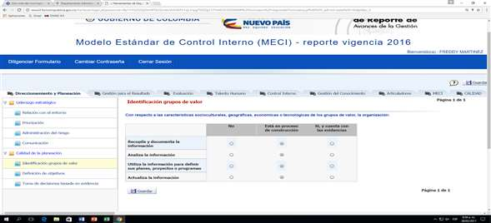
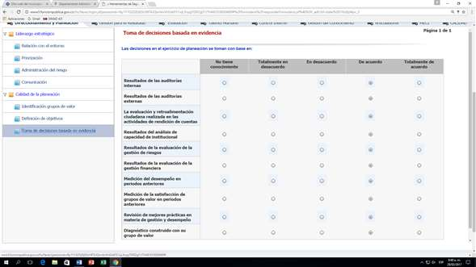

GESTION DEL RESULTADO
Estructura organizacional
¿La estructura organizacional permite atender el propósito fundamental y el logro de los objetivos de la entidad?
a No tiene conocimiento
b Totalmente en desacuerdo
c En desacuerdo
d De acuerdo
e Totalmente de acuerdo
¿Las áreas o unidades (y los empleos asignados a ellas) son suficientes para cumplir los objetivos de la organización?
a No tiene conocimiento
b Totalmente en desacuerdo
c En desacuerdo
d De acuerdo
e Totalmente de acuerdo

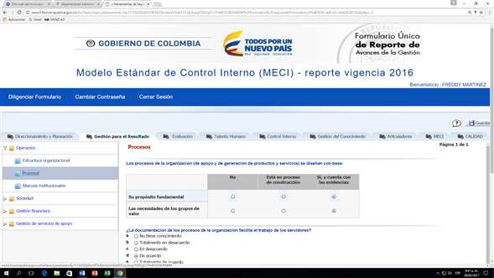
La documentación de los procesos de la organización facilita el trabajo de los servidores?
a No tiene conocimiento
b Totalmente en desacuerdo
c En desacuerdo
d De acuerdo
e Totalmente de acuerdo
¿El flujo de datos e información entre los procesos es permanente y facilita el cumplimiento de los objetivos de la organización?
A No tiene conocimiento
b Totalmente en desacuerdo
c En desacuerdo
d De acuerdo
e Totalmente de acuerdo
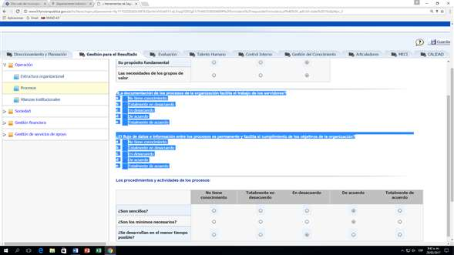
La operación de los procesos ha permitido la reducción de los tiempos en la generación de bienes y en la prestación de los servicios de la organización?
a No tiene conocimiento
b Totalmente en desacuerdo
c En desacuerdo
d De acuerdo
e Totalmente de acuerdo

Participación ciudadana
¿Existen los canales de difusión adecuados a las necesidades de cada grupo de interes y permiten conocer de manera fácil, dinámica, interactiva y oportuna los espacios y mecanismos de los que dispone la organización para una participación ciudadana activa?
a No tiene conocimiento
b Totalmente en desacuerdo
c En desacuerdo
d De acuerdo
e Totalmente de acuerdo
¿Los resultados de las consultas a la ciudadanía son utilizados por la organización para la planeación, evaluación y mejora de la gestión y el desempeño?
a No
b Está en proceso de construcción
c Si, y cuenta con las evidencias
¿La organización desarrolla actividades y espacios de participación ciudadana para implementar programas o proyectos basados en la acción colectiva y la colaboración?
a No
b Está en proceso de construcción
c Si, y cuenta con las evidencias
¿La organización cuenta con canales diversos e idóneos para promover la participación ciudadana en ejercicios de innovación abierta?
a No tiene conocimiento
b Totalmente en desacuerdo
c En desacuerdo
d De acuerdo
e Totalmente de acuerdo
¿La organización promueve los mecanismos necesarios para que la información que divulgan en su proceso de rendición de cuentas sea clara, oportuna, relevante, confiable y de fácil acceso para toda la ciudadanía?
a No tiene conocimiento
b Totalmente en desacuerdo
c En desacuerdo
d De acuerdo
e Totalmente de acuerdo
¿La organización incorpora a las veedurías ciudadanas o a grupos de ciudadanos como aliados para hacer control social y evaluar su gestión?
a No
b Está en proceso de incorporación
c Si, y cuenta con las evidencias
¿Para la organización, la rendición de cuentas no es un acto aislado y esporádico sino algo continuo y sistemático, que permite ajustar los planes, programas o proyectos?
a No tiene conocimiento
b Totalmente en desacuerdo
c En desacuerdo
d De acuerdo
e Totalmente de acuerdo
¿Los grupos de valor de la organización participan en la formulación de los planes, proyectos o programas?
a No tiene conocimiento
b Totalmente en desacuerdo
c En desacuerdo
d De acuerdo
e Totalmente de acuerdo

Servicio al ciudadano y trámites
El tiempo que toma la organización para dar respuesta a los trámites requeridos por los ciudadanos ¿es el menor posible?
a No tiene conocimiento
b Totalmente en desacuerdo
c En desacuerdo
d De acuerdo
e Totalmente de acuerdo
El tiempo que toma la organización para dar respuesta a las peticiones presentadas por los ciudadanos, ¿es el menor posible?
a No tiene conocimiento
b Totalmente en desacuerdo
c En desacuerdo
d De acuerdo
e Totalmente de acuerdo
El costo de los trámites para los ciudadanos ¿es el mínimo posible?
a No tiene conocimiento
b Totalmente en desacuerdo
c En desacuerdo
d De acuerdo
e Totalmente de acuerd

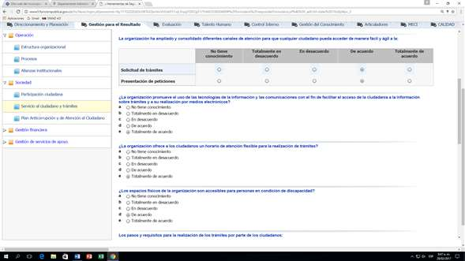

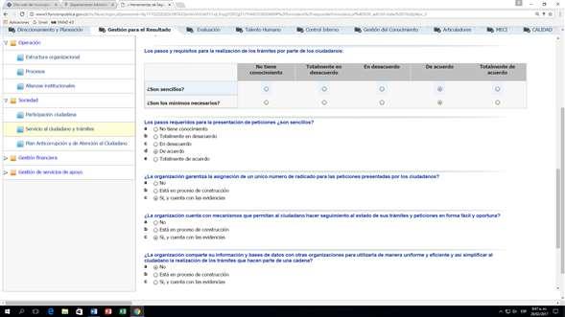

Los servidores públicos ofrecen un servicio amable y cálido a los ciudadanos, dando respuesta efectiva a sus requerimientos?
a No tiene conocimiento
b Totalmente en desacuerdo
c En desacuerdo
d De acuerdo
e Totalmente de acuerdo
¿Se puede decir que los grupos de valor, en general, tienen una percepción favorable de la imagen y buen nombre de la organización?
a No tiene conocimiento
b Totalmente en desacuerdo
c En desacuerdo
d De acuerdo
e Totalmente de acuerdo

Plan Anticorrupción y de Atención al Ciudadano
¿El Plan Anticorrupción y de Atención al Ciudadano ha sido una herramienta efectiva en su organización para evitar que se presenten actos de corrupción?
a No tiene conocimiento
b Totalmente en desacuerdo
c En desacuerdo
d De acuerdo
eTotalmente de acuerdo

- GESTION FINANCIERA
Confiabilidad del presupuesto
- ¿En qué medida el gasto agregado ejecutado estuvo acorde con el gasto presupuestado aprobado?
- a No se realiza esta comparación
- b 0% - 29%
- c 30% - 49%
- d 50% - 89%
- e 90% - 100%
- ¿En qué medida los ingresos efectivos estuvieron acordes con los ingresos originalmente presupuestados?
- a No se realiza esta comparación
- b 0% - 29%
- c 30% - 49%
- d 50% - 89%
- e 90% - 100%

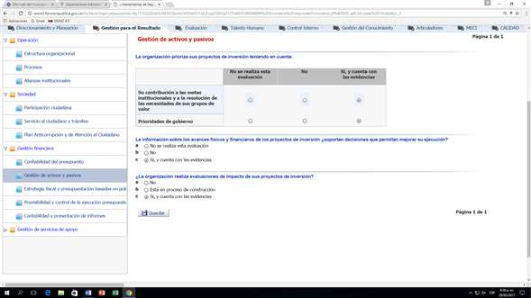
Estrategia fiscal y presupuestación basadas en política
Las propuestas de política de gasto incluidas en las estimaciones del presupuesto de mediano plazo ¿están articuladas con los planes estratégicos?
a No tiene conocimiento
b Totalmente en desacuerdo
c En desacuerdo
d De acuerdo
e Totalmente de acuerdo
¿Las asignaciones presupuestales son definidas con base en los resultados de ejercicios anteriores y en la eficacia de los planes, proyectos o programas?
a No tiene conocimiento
b Totalmente en desacuerdo
c En desacuerdo
d De acuerdo
e Totalmente de acuerdo
¿La ejecución del gasto permitió cumplir con las metas y resultados esperados de la organización?
a No se realiza esta evaluación
b No
c Si, y cuenta con las evidencias

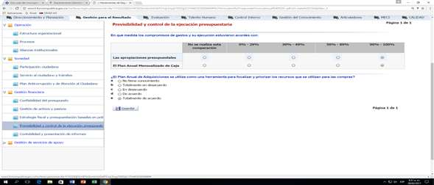
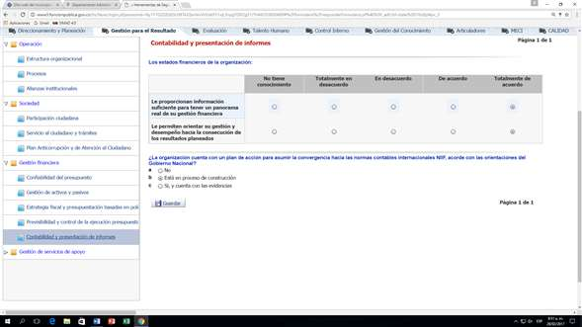
- GESTION DE SERVICIOS Y DE APOYOI
- Gestión de bienes y servicios
- ¿Se asegura un uso eficiente, austero y sostenible de las instalaciones y los bienes de la organización acorde con las necesidades de los servidores?
- a No tiene conocimiento
- b Totalmente en desacuerdo
- c En desacuerdo
- d De acuerdo
- e Totalmente de acuerdo

- Las acciones implementadas para optimizar el consumo de bienes y servicios, la gestión de residuos, el reciclaje y ahorro de agua y energía ¿han sido suficientes y efectivos?
- A No tiene conocimiento
- b Totalmente en desacuerdo
- c En desacuerdo
- d De acuerdo
- e Totalmente de acuerdo

- Los servicios de apoyo administrativo, comúnmente conocidos como "gestión administrativa" ¿se prestan de manera oportuna y eficiente?
- a No tiene conocimiento
- b Totalmente en desacuerdo
- c En desacuerdo
- d De acuerdo
- e Totalmente de acuerdo
- ¿La organización cuenta con bienes suficientes para cumplir con eficiencia y eficacia sus planes, proyectos o programas?
- a No tiene conocimiento
- b Totalmente en desacuerdo
- c En desacuerdo
- d De acuerdo
- e Totalmente de acuerdo
- ¿El uso y mantenimiento de las instalaciones y de los bienes, contribuyen a mejorar la gestión y los resultados de la organización?
- A No tiene conocimiento
- b Totalmente en desacuerdo
- c En desacuerdo
- d De acuerdo
- e Totalmente de acuerdo

Defensa jurídica
¿La defensa jurídica le ha permitido a la organización defender sus derechos e intereses en los procesos judiciales en los que es parte, a través de intervenciones oportunas y pertinentes?
a No tiene conocimiento
b Totalmente en desacuerdo
c En desacuerdo
d De acuerdo
e Totalmente de acuerdo
¿La defensa jurídica de la organización le ha permitido reducir la responsabilidad patrimonial?
a No tiene conocimiento
b Totalmente en desacuerdo
c En desacuerdo
d De acuerdo
e Totalmente de acuerdo

- EVALUACION
- Calidad de la evaluación
- ¿Los indicadores suministran información suficiente que le permite a la dirección de la organización tener un panorama real del estado de su gestión y su desempeño?
- a No tiene conocimiento
- b Totalmente en desacuerdo
- c En desacuerdo
- d De acuerdo
- e Totalmente de acuerdo

- Con base en la información suministrada por los indicadores ¿la dirección de la organización orienta su gestión y desempeño hacia la consecución de los resultados planeados?
- a No tiene conocimiento
- b Totalmente en desacuerdo
- c En desacuerdo
- d De acuerdo
- e Totalmente de acuerdo

Resultados
¿La organización obtuvo los resultados establecidos en su planeación con los atributos de calidad y cantidad esperados?
a No se realiza esta evaluación
b No
c Si, y cuenta con las evidencias
¿Los resultados de la organización resolvieron las necesidades de los grupos de valor?
a No se realiza esta evaluación
b No
c Si, y cuenta con las evidencias

¿Los grupos de valor perciben que sus necesidades y problemas realmente fueron resueltas por la organización?
a No se realiza esta evaluación
b No
c Si, y cuenta con las evidencias

Para lograr los resultados esperados ¿la organización minimizó sus costos haciendo uso óptimo de sus recursos?
a No se realiza esta evaluación
b No
c Si, y cuenta con las evidencias

- TALENTO HUMANO

- INTEGRIDAD
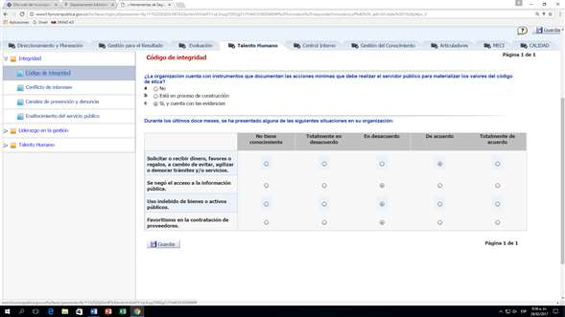
Conflicto de intereses
Página 1 de 1

¿Existen procedimientos para que los servidores puedan manifestar un eventual conflicto de interés y resolver consultas o dilemas éticos que se puedan presentar?
a No
b Está en proceso de construcción
c Si, y cuenta con las evidencias

¿La confianza de la ciudadanía en la organización se ha visto afectada por casos de conflictos de interés?
a No tiene conocimiento
b Totalmente en desacuerdo
c En desacuerdo
d De acuerdo
e Totalmente de acuerdo

Canales de prevención y denuncia
¿La organización cuenta con un equipo encargado de promover el cumplimiento de los valores y principios institucionales y de proveer información respecto a las conductas que conllevan a faltas disciplinarias ?
a No
b Está en proceso de construcción
c Si, y cuenta con las evidencias
¿Los canales definidos por la organización para la denuncia y seguimiento de posibles actos que atentan contra su integridad y buena imagen, son funcionales?
a No tiene conocimiento
b Totalmente en desacuerdo
c En desacuerdo
d De acuerdo
e Totalmente de acuerdo

Enaltecimiento del servicio público
Página 1 de 1

¿La organización ha implementado estrategias pedagógicas y comunicativas para reforzar el significado que tiene para los servidores el ejercicio de la función pública y su responsabilidad con la sociedad?
a No tiene conocimiento
b Totalmente en desacuerdo
c En desacuerdo
d De acuerdo
e Totalmente de acuerdo

- LIDERAZGO EN LA GESTION

Desarrollo personal y profesional del equipo de trabajo
¿Los directivos de la organización inspiran a los equipos de trabajo a que adopten los valores institucionales y se comprometan con el logro de los resultados?
a No tiene conocimiento
b Totalmente en desacuerdo
c En desacuerdo
d De acuerdo
e Totalmente de acuerdo
¿Los directivos promueven y mantienen un ambiente de confianza y respeto mutuo con su equipo de trabajo?
a No tiene conocimiento
b Totalmente en desacuerdo
c En desacuerdo
d De acuerdo
e Totalmente de acuerdo
¿Los directivos de la organización tienen la habilidad de dirigir y aconsejar a los servidores del equipo de trabajo, para anticipar y gestionar los problemas y dificultades en el desempeño de sus labores?
a No tiene conocimiento
b Totalmente en desacuerdo
c En desacuerdo
d De acuerdo
e Totalmente de acuerdo
¿Los directivos demuestran capacidad de observación, análisis, escucha activa y una verdadera política de puertas abiertas?
a No tiene conocimiento
b Totalmente en desacuerdo
c En desacuerdo
d De acuerdo

Orientación a resultados
¿Los directivos demuestran un compromiso hacia la mejora continua y la innovación orientado a cumplir los objetivos propuestos?
a No tiene conocimiento
b Totalmente en desacuerdo
c En desacuerdo
d De acuerdo
e Totalmente de acuerdo
¿Los directivos utilizan los recursos disponibles de una manera óptima para alcanzar los resultados y objetivos propuestos?
a No tiene conocimiento
b Totalmente en desacuerdo
c En desacuerdo
d De acuerdo
e Totalmente de acuerdo

Toma de decisiones
¿Los directivos eligen en el momento oportuno, la mejor alternativa para alcanzar los resultados propuestos?
a No tiene conocimiento
b Totalmente en desacuerdo
c En desacuerdo
d De acuerdo
e Totalmente de acuerdo
¿En situaciones de alta complejidad e incertidumbre, los directivos toman decisiones acertadas y mantienen un ambiente de confianza y respeto mutuo con su equipo de trabajo?
a N0 tiene conocimiento
b Totalmente en desacuerdo
c En desacuerdo
d De acuerdo
e Totalmente de acuerdo

Delegación
¿Los directivos asignan equitativamente las tareas teniendo en cuenta las competencias de los integrantes de su equipo de trabajo?
a No tiene conocimiento
b Totalmente en desacuerdo
c En desacuerdo
d De acuerdo
e Totalmente de acuerdo
¿Los directivos diferencian las tareas que pueden delegar y asumen directamente aquellas que son específicas de su rol como directivo?
a No tiene conocimiento
b Totalmente en desacuerdo
c En desacuerdo
d De acuerdo
e Totalmente de acuerdo

- GESTION DEL TALENTO HUMANO

Planeación del talento humano
¿La previsión de las necesidades de personal permiten a la organización desarrollar satisfactoriamente los planes, proyectos o programas establecidos?
a No se realiza plan de previsión
b No
c Si, y cuenta con las evidencias

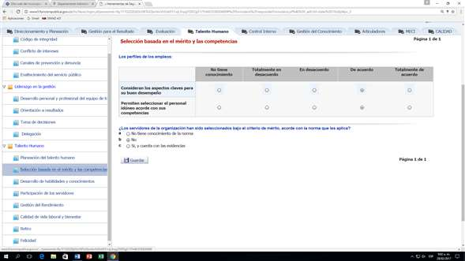
Desarrollo de habilidades y conocimientos
¿La inversión en formación y capacitación, de acuerdo con los Planes Institucionales de Capacitación-PIC, se realiza con base en necesidades priorizadas y se dirige a programas que las resuelvan?
a No se realiza PIC
b No
c Si, y cuenta con las evidencias
¿En el desempeño de los servidores se evidencia la aplicación de las habilidades y conocimientos adquiridos a través de los procesos de formación y capacitación, para el cumplimiento de los planes, programas y proyectos de la organización?
a No se realizan evaluaciones del desempeño
b No
c Si, y cuenta con las evidencias

Participación de los servidores
¿La organización promueve y mantiene la participación de sus servidores en la evaluación de la gestión (estratégica y operativa) para la identificación de oportunidades de mejora y el aporte de ideas innovadoras?
a No tiene conocimiento
b Totalmente en desacuerdo
c En desacuerdo
d De acuerdo
e Totalmente de acuerdo

Gestión del Rendimiento
¿Los compromisos acordados con los servidores están orientados a cumplir con las prioridades y los objetivos de la organización?
a No se realizan evaluaciones del desempeño
b No
c Si, y cuenta con las evidencias
¿A partir del seguimiento y evaluación de los compromisos de los servidores, se toman las medidas necesarias para mejorar su rendimiento tendiente al logro de los resultados de la organización?
a No se realizan planes de mejoramiento individual
b No
c Si, y cuenta con las evidencias
¿El rendimiento de los servidores ha mejorado a partir de las medidas implementadas para tal fin?
a No tiene conocimiento
b Totalmente en desacuerdo
c En desacuerdo
d De acuerdo
e Totalmente de acuerdo

Calidad de vida laboral y bienestar
¿Las acciones implementadas por la organización en relación con la seguridad y salud en el trabajo de los servidores previenen la materialización de los riesgos Laborales?
a No tiene conocimiento
b Totalmente en desacuerdo
c En desacuerdo
d De acuerdo
e Totalmente de acuerdo
¿La organización desarrolla prácticas que permitan conciliar la vida laboral y la vida personal?
a No tiene conocimiento
b Totalmente en desacuerdo
c En desacuerdo
d De acuerdo
e Totalmente de acuerdo

Retiro
¿La organización cuenta con mecanismos de transferencia de conocimiento de los servidores que se desvinculan a quienes continuan vinculados?
a No tiene conocimiento
b Totalmente en desacuerdo
c En desacuerdo
d De acuerdo
e Totalmente de acuerdo
¿La organización reconoce la trayectoria laboral y manifiesta su agradecimiento por el servicio prestado a las personas que se desvinculan?
a No tiene conocimiento
b Totalmente en desacuerdo
c En desacuerdo
d De acuerdo
e Totalmente de acuerdo
¿La organización brinda apoyo emocional a las personas que se desvinculan por cumplimiento de requisitos para la pensión, por reestructuración o por finalización del nombramiento en provisionalidad, de manera que les facilite enfrentar el cambio?
a No tiene conocimiento
b Totalmente en desacuerdo
c En desacuerdo
d De acuerdo
e Totalmente de acuerdo

Felicidad
¿Qué tan feliz se siente trabajando en su entidad?
a Prefiere no contestar
b Muy poco feliz
c Poco feliz
d Feliz
e Muy feliz

- CONTROL INTERNO
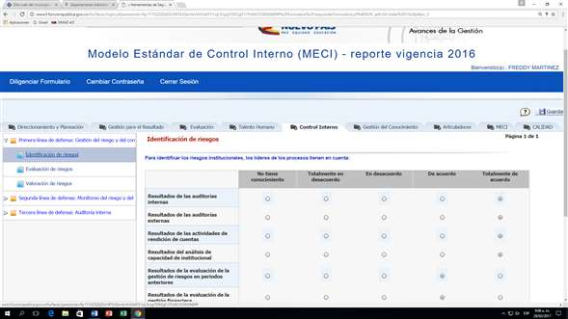

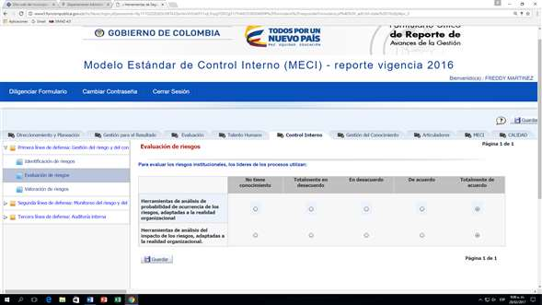
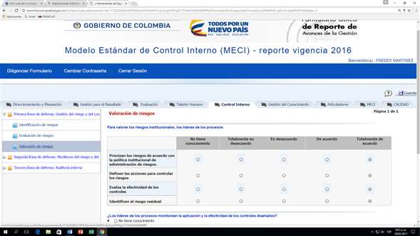
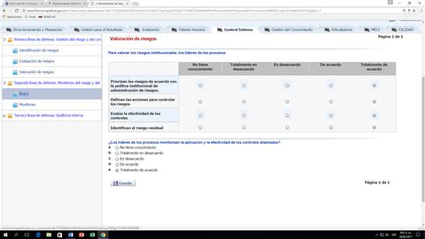

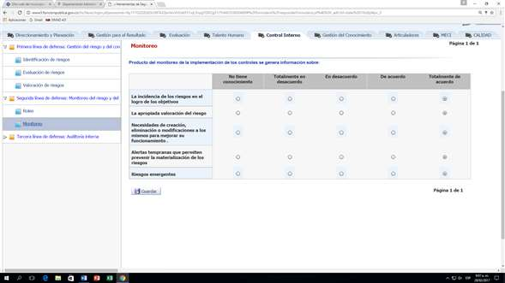

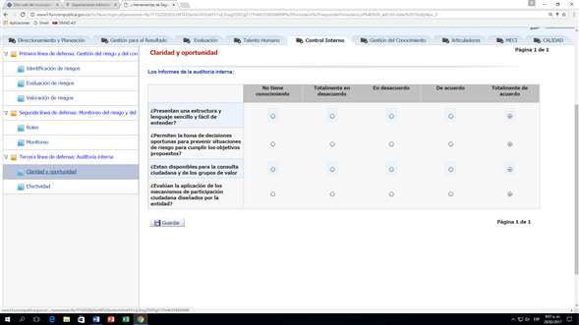

Efectividad
Página 1 de 1

¿La auditoría interna proporciona a la alta dirección un aseguramiento de la efectividad de la gestión del riesgo en la organización?
a No tiene conocimiento
b Totalmente en desacuerdo
c En desacuerdo
d De acuerdo
e Totalmente de acuerdo

- GESTION DEL CONOCIMIENTO

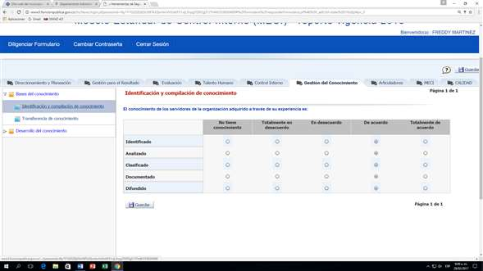

Transferencia de conocimiento
¿La transferencia del conocimiento garantiza que quien ejecuta una actividad conoce su propósito y contribución al cumplimiento de los objetivos de la organización?
a No tiene conocimiento
b Totalmente en desacuerdo
c En desacuerdo
d De acuerdo
e Totalmente de acuerdo

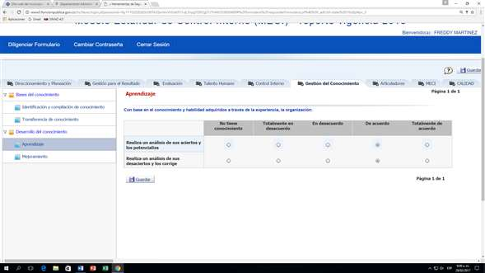

Mejoramiento
¿El aprendizaje se ha utilizado de manera efectiva en beneficio de la gestión y del logro de los resultados de la organización?
a No tiene conocimiento
b Totalmente en desacuerdo
c En desacuerdo
d De acuerdo
e Totalmente de acuerdO

ARTICULADORES
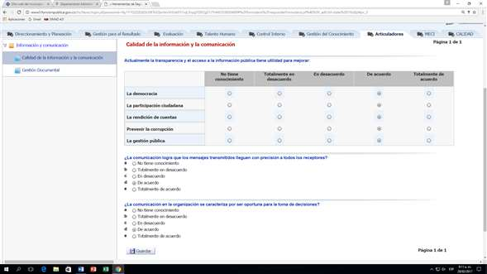
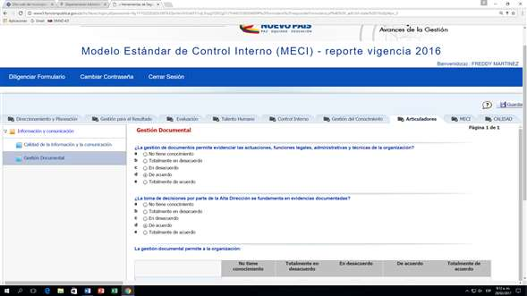
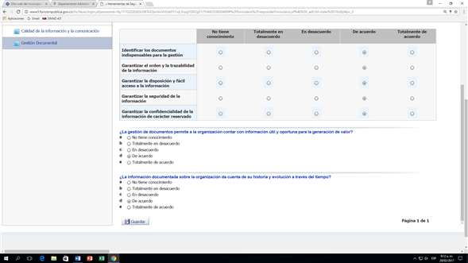

ENCUESTA MECI

Requerimientos Generales
¿Los directivos establecen objetivos desafiantes y realistas para la organización, coherentes con las necesidades de los grupos de valor?
a Totalmente en desacuerdo
b En desacuerdo
c De acuerdo
d Totalmente de acuerdo
¿La organización cuenta con mecanismos formales que permitan identificar a los grupos de valor y sus necesidades?
a No cuenta con un mecanismo
b Está en proceso de construcción
c Si, y cuenta con las evidencias
¿Los documentos relacionados con los valores y principios éticos fueron elaborados mediante el diálogo y la participación de los directivos y demás servidores?
a Totalmente en desacuerdo
b En desacuerdo
c De acuerdo
d Totalmente de acuerdo

¿Las prácticas internas reales en materia de valores y principios generan un clima de confianza adecuado para el cumplimiento del propósito fundamental y el logro de sus resultados?
a Totalmente en desacuerdo
b En desacuerdo
c De acuerdo
d Totalmente de acuerdo

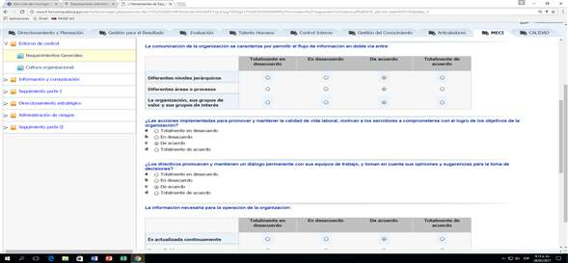

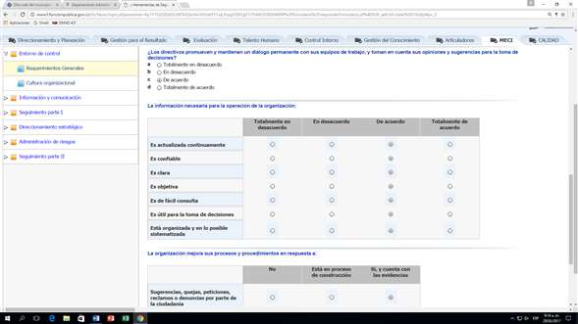

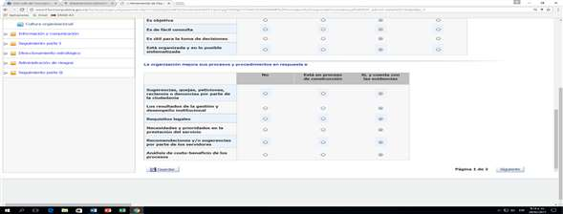

Cultura organizacional
La misión institucional es entendida por todos los servidores
a Se cumple en grado muy alto
b Se cumple en grado alto
c Se cumple en grado medio
d Se cumple en grado bajo
e No se cumple
La visión institucional es entendida por todos los servidores
a Se cumple en grado muy alto
b Se cumple en grado alto
c Se cumple en grado medio
d Se cumple en grado bajo
e No se cumple
Los objetivos institucionales son entendidos por todos los servidores
a Se cumple en grado muy alto
b Se cumple en grado alto
c Se cumple en grado medio
d Se cumple en grado bajo
e No se cumple
Cada servidor desde su cargo comprende su aporte a la misión, visión y objetivos institucionales
a Se cumple en grado muy alto
b Se cumple en grado alto
c Se cumple en grado medio
d Se cumple en grado bajo
e No se cumple
Los programas de estímulos promueven la eficiencia y productividad de todos los servidores
a Se cumple en grado muy alto
b Se cumple en grado alto
c Se cumple en grado medio
d Se cumple en grado bajo
e No se cumple
El plan institucional de capacitación permite que se fortalezca el trabajo en equipo
a Se cumple en grado muy alto
b Se cumple en grado alto
c Se cumple en grado medio
d Se cumple en grado bajo
e No se cumple

Con miras a mejorar la calidad de vida laboral, ¿la Entidad realiza medición de clima laboral?
a Se realiza de acuerdo a la normatividad
b Se realiza de forma inoportuna
c No se realiza

¿Con miras a mejorar la calidad de vida laboral, la Entidad formula y desarrolla programas para preparar a los prepensionados para el retiro del servicio?
a Se realiza de acuerdo a la normatividad
b No se realiza
¿A partir de la identificación de su cultura organizacional, la Entidad define acciones para consolidación la cultura deseada?
a Siempre
b No en todos los casos
c No se realiza

Aspectos básicos
¿La Entidad tiene definida una política y un plan de comunicaciones?
a Si
b No

¿La Entidad cuenta con un sistema para la captura, procesamiento, almacenamiento y difusión de la información?
a Si
b No

¿La Entidad cuenta con canales de comunicación externos (por ejemplo, sitio Web, redes sociales, radio, televisión, entre otros)?
a Si
b No

¿La Entidad cuenta con canales de comunicación internos (por ejemplo, Intranet, carteleras, correo electrónico, entre otros)?
a Si
b No
¿La Entidad cuenta con un área específica para la atención al ciudadano?
a Si
b No
¿La Entidad cuenta con los estados, informes y reportes contables requeridos por la normatividad vigente?
a Si
b No
¿Cuáles de las siguientes acciones ha realizado el Comité Interno de Archivo o CIDA (en entidades del orden nacional) con relación a la gestión documental?
a Aprobar las TRD, TVD, PGD, PINAR y la Política de Gestión Documental
b Aprobar eliminaciones documentales
c Conceptuar sobre implementación de normas
d Llevar el registro de reuniones en actas
¿Cómo calificaría los mecanismos para la recepción (registro y número de radicado) de sugerencias, quejas, peticiones, reclamos o denuncias de las partes interesadas?
a Eficiencia alta
b Eficiencia media
c Eficiencia baja
d Ineficientes
¿Cómo calificaría los mecanismos para la clasificación y distribución de las sugerencias, quejas, peticiones, reclamos o denuncias de las partes interesadas?
a Eficiencia alta
b Eficiencia media
c Eficiencia baja
d Ineficientes
¿Cómo calificaría los mecanismos para el seguimiento a la oportuna respuesta y trazabilidad de sugerencias, quejas, peticiones, reclamos o denuncias de las partes interesadas?
a Eficiencia alta
b Eficiencia media
c Eficiencia baja
d Ineficientes

Información interna
¿Qué tan eficientes son los mecanismos para recolectar las sugerencias o recomendaciones por parte de los servidores públicos?
a Eficiencia alta
b Eficiencia media
c Eficiencia baja
d Ineficiente
¿Se entregan oportunamente los informes y reportes contables que deben presentarse ante el Representante Legal, a la Contaduría General de la Nación, a los organismos de inspección, vigilancia y control y a los demás usuarios de la información?
a Siempre
b La mayoría de veces
c Pocas veces
d Nunca
¿Se garantiza la consistencia de la información financiera que la Entidad debe presentar a los distintos usuarios de la misma?
a Siempre
b La mayoría de veces
c Pocas veces
d Nunca
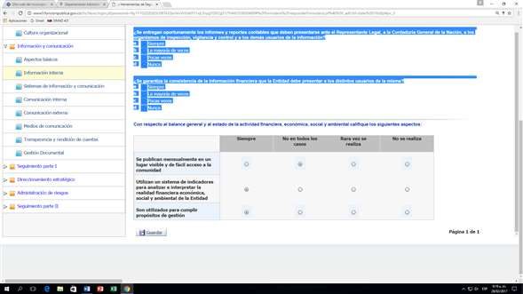

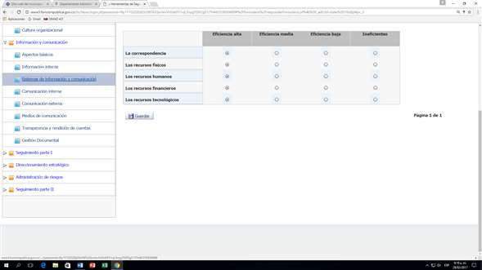

Comunicación interna
¿La Entidad cuenta con una estrategia de comunicación interna (que incluye política, plan y canales de comunicación) que permite el flujo de información entre sus diferentes niveles y áreas?
a Si
b No
¿Con qué periodicidad se revisa la eficiencia, eficacia y efectividad de la estrategia de comunicación interna (incluyendo política, plan y canales de comunicación)?
a Semestralmente
b Una vez al año
c Cada dos años
d No se revisa
¿Las fallas detectadas han permitido realizar mejoras y ajustes a la estrategia de comunicación, para hacerla más eficiente?
a Si
b No

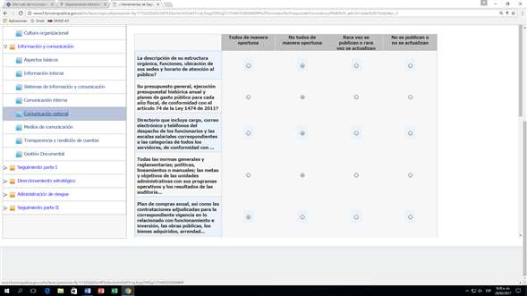

Medios de comunicación
¿La Entidad verifica que sus canales de comunicación sean consistentes y que la información que se suministra esté actualizada?
a Siempre
b La mayoría de veces
c Pocas veces
d Nunca
¿La Entidad verifica que el área de atención al ciudadano sea de fácil acceso, según lo dispone la Ley 962 de 2005?
a Siempre
b La mayoría de veces
c Pocas veces
d Nunca

¿La Entidad garantiza que el área de atención al ciudadano mantenga actualizados todos los servicios que ellos demandan?
a Siempre
b La mayoría de veces
c Pocas veces
d Nunca

Transparencia y rendición de cuentas
De acuerdo con la Ley 1757 de 2015, ¿su Entidad está obligada a cumplir con el manual de rendición de cuentas?
a Si
b No
¿La Entidad incluyó la estrategia de rendición de cuentas en el Plan de Acción Anual o plan anticorrupción y de atención al ciudadano?
a Si
b No
Para el proceso de rendición de cuentas, ¿la Entidad formuló acciones de información (difusión de informes en lenguaje claro sobre avances y resultados de la gestión), diálogo (eventos con ciudadanía) e incentivos (promoción de la cultura de rendición de cuentas)?
a Se realizó para Información, Diálogo e Incentivos
b Se realizó parcialmente (no para las tres acciones de la estrategia)
c No se realizó
¿La Entidad evaluó cada una de las acciones de la estrategia de rendición de cuentas (información, diálogo e incentivos)?
a Se realizó para Información, Diálogo e Incentivos
b Se realizó parcialmente (no para las tres acciones de la estrategia)
c No se realizó

¿La Entidad realizó audiencia pública u otras acciones de diálogo para la rendición de cuentas a la ciudadanía en el último año?
a Si
b No
¿Cuántas organizaciones sociales representativas de la comunidad, participaron en acciones de diálogo de rendición de cuentas?
a Más de 6
b De 3 a 5
c 1 o 2
d Ninguna
¿La Entidad formuló acciones de mejoramiento como resultado de la estrategia de rendición de cuentas?
a Si
b No
¿Cuáles de los siguientes productos de los ejercicios de rendición de cuentas fueron divulgados directamente a la ciudadanía y organizaciones de la sociedad civil?
a Observaciones de la ciudadanía frente a la gestión
b Memorias de los eventos de diálogo
c Acciones de mejoramiento en planeación institucional
Gestión Documental
¿La Entidad ha documentado los procesos de gestión documental?
a Si
b No

¿La Entidad tiene documentos acumulados sin ninguna organización correspondientes a periodos anteriores con estructuras orgánicas no vigentes?
a No
b Si

¿La Entidad cuenta con Tablas de Retención Documental?
a Si
b No

¿En sus archivos de gestión tiene inventariada la documentación en el Formato Único de Inventario Documental - FUID?
a Más del 90%
b Entre 60% y 89%
c Entre el 30% y 59%
d Menos del 30%
e No tiene inventario

¿En su archivo central tiene inventariada la documentación en el Formato Único de Inventario Documental - FUID?
a Más del 90%
b Entre 60% y 89%
c Entre el 30% y 59%
d Menos del 30%
e No tiene inventario
¿La Entidad ha establecido mecanismos para el riesgo de pérdida de información en soporte físico?
a Si
b No
Determine el documento donde es posible evidenciar los procesos relacionados con la gestión documental:
a Programa de Gestión Documental (PGD)
b Manual de procedimientos (o manual de calidad)
Indique cuáles de los siguientes procesos están debidamente documentados:
a Planeación
b Producción
c Gestión y trámites
d Organización
e Transferencia
f Disposición de documentos
g Preservación
h Valoración

¿Qué criterio se utiliza para organizar la documentación acumulada sobre estructuras orgánicas no vigentes?
a La Tabla de Valoración Documental (TVD)
b Inventario en su estado natural del fondo documental acumulado
c No se han definido criterios

¿Qué criterio se utiliza para organizar los archivos de gestión de la Entidad?
A La TRD actualizada y vigente
b Tiene en cuenta la estructura orgánica y las funciones de la dependencia
c No se han definido criterios
¿Qué criterio se ha tenido en cuenta para la transferencia de archivos de gestión al Archivo Central en la Entidad?
a Aplicación de TRD o TVD
b Espacio insuficiente y se entregó inventariado los archivos
c No se han definido criterios
¿Dónde se encuentra documentado el mecanismo para los riesgos de perdida de información en soporte físico?
a Plan de conservación documental
b Programa de conservación preventiva
c No tiene ningún documento
¿Cuál de las siguientes técnicas aplica la Entidad para preservar la información digital?
a Elaboró el Plan de Preservación Digital
b Migración
c Emulación
d Refreshing
e Ha realizado backup
f Ninguna
Análisis de información interna y externa
¿Los mecanismos para recolección de información permiten a la Entidad obtener información completa y relevante acerca de sugerencias, quejas, peticiones, reclamos o denuncias?
a Es Información pertinente y se aplica para la mejora de los procesos
b Es información pertinente pero no se toma en cuenta para la mejora de los procesos
c Es información irrelevante
d No se recolecta esa información
¿Se obtiene y recoge información completa y relevante acerca de la percepción externa de su gestión?
a Es Información pertinente y se aplica para la mejora de los procesos
b Es información pertinente pero no se toma en cuenta para la mejora de los procesos
c Es información irrelevante
d No se recolecta esa información

¿Los mecanismos para recolección de información permiten obtener información completa y relevante acerca de las necesidades y prioridades en la prestación del servicio?
a Es Información pertinente y se aplica para la mejora de los procesos
b Es información pertinente pero no se toma en cuenta para la mejora de los procesos
c Es información irrelevante
d No se recolecta esa información

¿La Entidad obtiene y recoge información completa y relevante acerca de la satisfacción y opinión del usuario y partes interesadas?
a Es Información pertinente y se aplica para la mejora de los procesos
b Es información pertinente pero no se toma en cuenta para la mejora de los procesos
c Es información irrelevante
d No se recolecta esa información
¿Con qué frecuencia se analiza la información recolectada con respecto a sugerencias, quejas, peticiones, reclamos o denuncias de los usuarios y otras partes interesadas?
a De forma sistemática
b De forma irregular
c Nunca

¿Con qué frecuencia se analiza la información recolectada con respecto a la percepción externa de la gestión de la Entidad?
a D forma sistemática
b De forma irregular
c Nunca

¿Con qué frecuencia se analiza la información recolectada con respecto a las necesidades y prioridades en la prestación del servicio?
a De forma sistemática
b De forma irregular
c Nunca

¿Con qué frecuencia se analiza la información recolectada con respecto a la satisfacción y opinión del cliente y partes interesadas?
a De forma sistemática
b De forma irregular
c Nunca
¿Con qué frecuencia se analiza la información recolectada con respecto a las recomendaciones y sugerencias por parte de los servidores?
a De forma sistemática
b De forma irregular
c Nunca

Medición del clima laboral y evaluación del desempeño de los servidores
¿Con qué frecuencia se realiza medición del clima laboral?
a Cada dos años
b Cada tres años
c Cada cinco años
¿Con qué frecuencia se realiza evaluación de desempeño (u otros mecanismos de evaluación) a los servidores?
a Evaluaciones parciales semestrales y la anual
b Anualmente
c Solo cuando se presentan necesidades del servicio
d No se realiza
¿Con qué frecuencia se realiza seguimiento a los Acuerdos de Gestión suscritos por los Gerentes públicos?
a Anualmente, tres meses después de finalizada la vigencia del acuerdo
b Semestralmente
c No se realiza

La información obtenida a partir de la medición del clima laboral permitió intervenir:
a La orientación Organizacional (conocimiento por parte de los servidores de: misión, visión, lineamientos éticos, políticas, procesos, planeación)
b Administración del Talento Humano (Percepción de los servidores sobre los procesos organizacionales como: ubicación de cargos, capacitación, bienestar y satisfacción en el trabajo)
c Estilo de Dirección (Conocimientos y habilidades gerenciales de los empleados con personas a cargo)
d Comunicación e integración (Intercambio de ideas, pensamientos y sentimientos entre 2 o más personas)
e Trabajo en equipo (Realizado por un número determinado de personas que trabajan de manera interdependiente)
f Capacidad profesional (conjunto de conocimientos, habilidades, motivaciones, comportamientos de los servidores)
g Medio ambiente físico (Iluminación, ventilación, estímulos visuales, aseo, seguridad y mantenimiento locativo)
¿El área de talento humano presentó al jefe de la Entidad informes sobre los resultados obtenidos en la evaluación de desempeño?
a Si
b No

Generalidades de procesos y procedimientos
¿A cuántos de los procesos determinados para la ejecución de las funciones de la Entidad se les ha elaborado caracterizaciones?
a A todos
b A más de la mitad
c A la mitad
d A menos de la mitad
e A ninguno
¿A cuántos de los procesos determinados para la ejecución de las funciones se les ha identificado y gestionado sus riesgos?
a A todos
b A más de la mitad
c A la mitad
d A menos de la mitad
e A ninguno
¿A cuántos de los procesos determinados para la ejecución de las funciones se les ha definido procedimientos para su ejecución?
a A todos
b A más de la mitad
c A la mitad
d A menos de la mitad
e A ninguno
¿A cuántos de los procesos determinados para la ejecución de las funciones se les ha construido indicadores (eficacia, eficiencia o efectividad) acorde con sus características?
a A todos
b A más de la mitad
c A la mitad
d A menos de la mitad
e A ningun

Procesos y procedimientos asociados al tema contable
Con respecto al proceso contable, determine si están documentadas y actualizadas las políticas contables
a Debidamente documentadas y actualizadas
b Documentadas pero no debidamente actualizadas
c Solamente documentadas
d Ni documentadas, ni actualizadas
Determine si están documentados y actualizados los procedimientos contables
a Debidamente documentadas y actualizadas
b Documentadas pero no debidamente actualizadas
c Solamente documentadas
d Ni documentadas, ni actualizadas

Determine si está documentada y actualizada la caracterización del proceso contable
a Debidamente documentadas y actualizadas
b Documentadas pero no debidamente actualizadas
c Solamente documentadas
d Ni documentadas, ni actualizadas

Para el desarrollo de las diferentes actividades del proceso contable la Entidad:
a Ha establecido niveles de autoridad y responsabilidad para su ejecución
b Ejecuta la política de depuración contable permanente y de sostenibilidad de la calidad de la información
c Ejecuta la política contable mediante la cual las transacciones, hechos y operaciones realizados en cualquier dependencia de la entidad son debidamente informados al área contable
¿La Entidad tiene individualizados en la contabilidad los bienes, derechos y obligaciones?
a Se cumple en grado muy alto
b Se cumple en grado alto
c Se cumple en grado medio
d Se cumple en grado bajo
e No se cumple
¿La Entidad realiza periódicamente conciliaciones y cruces de saldos entre las áreas de Presupuesto, Contabilidad y Tesorería, así como con las demás áreas y/o procesos?
a Se cumple en grado muy alto
b Se cumple en grado alto
c Se cumple en grado medio
d Se cumple en grado bajo
e No se cumple

¿El procedimiento contable establecido permite determinar la forma como circula la información a través de la Entidad y su efecto en el proceso contable?
a Se cumple en grado muy alto
b Se cumple en grado alto
c Se cumple en grado medio
d Se cumple en grado bajo
e No se cumple
¿La Entidad tiene identificados los procesos que generan transacciones, hechos y operaciones financieras, constituyéndose en proveedores de información del proceso contable?
a Se cumple en grado muy alto
b Se cumple en grado alto
c Se cumple en grado medio
d Se cumple en grado bajo
e No se cumple
¿La Entidad tiene identificados los productos de los demás procesos que se constituyen en insumos del proceso contable?
a Se cumple en grado muy alto
b Se cumple en grado alto
c Se cumple en grado medio
d Se cumple en grado bajo
e No se cumple
¿La Entidad cuenta con los soportes documentales de los registros contables, debidamente organizados y archivados de conformidad con las normas que regulan la materia?
a Se cumple en grado muy alto
b Se cumple en grado alto
c Se cumple en grado medio
d Se cumple en grado bajo
e No se cumple

Mapas de procesos
Frente a cambios en los procesos, ¿la Entidad actualiza el mapa de procesos?
a Analiza los cambios y los aplica de manera inmediata
b Analiza los cambios pero tarda en aplicarlos
c Analiza los cambios pero no los aplica
d No tiene mapa de procesos
Frente a cambios en los procesos, ¿la Entidad socializa a los servidores el mapa de procesos con las modificaciones?
a Si
b No

Manual de Operaciones (o también denominado Manual de Procesos y Procedimientos o Manual de Calidad)
¿El manual de operaciones contiene los procesos caracterizados?
a Si
b No
c No cuenta con manual de operaciones
¿El manual de operaciones contiene las políticas de operación institucionales?
a Si
b No
c No cuenta con manual de operaciones
¿El manual de operaciones contiene los procedimientos establecidos para los procesos?
a Si
b No
c No cuenta con manual de operaciones
¿El manual de operaciones contiene el mapa de procesos?
a Si
b No
c No cuenta con manual de operaciones
¿El manual de operaciones contiene los roles y las responsabilidades de las personas con procesos a cargo?
a Si
b No
c No cuenta con manual de operaciones
¿El manual de operaciones contiene los indicadores de los procesos?
a Si
b No
c No cuenta con manual de operaciones

¿El manual de operaciones contiene el mapa de riesgos?
a Si
b No
c No cuenta con manual de operaciones
¿El manual de operaciones contiene la estructura organizacional de la entidad (organigrama)?
a Si
b No
c No cuenta con manual de operaciones
¿La Entidad actualiza el manual de operaciones frente a cambios en los procesos?
a Analiza los cambios y los aplica de manera inmediata
b Analiza los cambios pero tarda en aplicarlos
c Analiza los cambios pero no los aplica
¿La Entidad actualiza el manual de operaciones frente a cambios en los mapas de riesgos de los procesos?:
a Analiza los cambios y los aplica de manera inmediata
b Analiza los cambios pero tarda en aplicarlos
c Analiza los cambios pero no los aplica
¿La Entidad actualiza el manual de operaciones frente a cambios en los procedimientos establecidos para los procesos?
a Analiza los cambios y los aplica de manera inmediata
b Analiza los cambios pero tarda en aplicarlos
c Analiza los cambios pero no los aplica
¿La Entidad actualiza el manual de operaciones frente a cambios en el mapa de procesos?
a Analiza los cambios y los aplica de manera inmediata
b Analiza los cambios pero tarda en aplicarlos
c Analiza los cambios pero no los aplica
¿La Entidad actualiza el manual de operaciones frente a cambios en los roles y las responsabilidades de las personas con procesos a cargo?
a Analiza los cambios y los aplica de manera inmediata
b Analiza los cambios pero tarda en aplicarlos
c Analiza los cambios pero no los aplica
¿La Entidad actualiza el manual de operaciones frente a cambios en los indicadores de los procesos?
a Analiza los cambios y los aplica de manera inmediata
b Analiza los cambios pero tarda en aplicarlos
c Analiza los cambios pero no los aplica
¿La Entidad actualiza el manual de operaciones frente a cambios en las políticas de operación institucionales?
a Analiza los cambios y los aplica de manera inmediata
b Analiza los cambios pero tarda en aplicarlos
c Analiza los cambios pero no los aplica
¿La Entidad actualiza el manual de operaciones frente a cambios en la estructura organizacional?
a Analiza los cambios y los aplica de manera inmediata
b Analiza los cambios pero tarda en aplicarlos
c Analiza los cambios pero no los aplica

El manual de operaciones es:
a De fácil acceso para todos los servidores de la Entidad
b Utilizado como herramienta de consulta
c Es utilizado para los procesos de inducción a nuevos servidores
d Divulgado entre los interesados de forma permanente

Planes, programas y proyectos

Para dar cumplimiento a los planes, programas y proyectos, la Entidad, ¿ha diseñado un cronograma?
a Si
b No
Para dar cumplimiento a los planes, programas y proyectos, la Entidad, ¿ha definido metas?
a Si
b No
Para dar cumplimiento a los planes, programas y proyectos, la Entidad, ¿ha delegado responsabilidades?
a Si
b No

Para dar cumplimiento a los planes, programas y proyectos, la Entidad, ¿ha definido acciones de seguimiento a la planeación?
a Si
b No
Para dar cumplimiento a los planes, programas y proyectos, la Entidad, ¿ha construido indicadores de eficiencia, eficacia y efectividad para medir y evaluar el avance en la gestión?
a Si
b No
Para el seguimiento a los planes, programas y proyectos, ¿la Entidad revisa y analiza los cronogramas establecidos?
a De forma sistemática
b De forma irregular
c Nunca

Para el seguimiento a los planes, programas y proyectos, ¿la Entidad revisa y analiza el estado del cumplimiento de las metas?
a De forma sistemática
b De forma irregular
c Nunca

Para el seguimiento a los planes, programas y proyectos, ¿los responsables revisan y analizan la ejecución presupuestal?
a De forma sistemática
b De forma irregular
c Nunca
Para el seguimiento a los planes, programas y proyectos, ¿la Entidad analiza la coherencia entre el cumplimiento de las metas y el ejercicio financiero?
a De forma sistemática
b De forma irregular
c Nunca
Para el seguimiento a los planes, programas y proyectos, ¿la Entidad realiza un seguimiento periódico a todos los aspectos incluidos en la planeación?
a De forma sistemática
b De forma irregular
c Nunca
Para el seguimiento a los planes, programas y proyectos, ¿la Entidad revisa que se alimenten y analicen los indicadores de avance a la gestión?
a De forma sistemática
b De forma irregular
c Nunca
Para el seguimiento a los planes, programas y proyectos, ¿la Entidad analiza los resultados de los indicadores de gestión comparándolos con las metas establecidas en la planeación?
a De forma sistemática
b De forma irregular
c Nunca
Para el seguimiento a los planes, programas y proyectos, ¿se analizan las brechas entre lo planeado y lo ejecutado?
a De forma sistemática
b De forma irregular
c Nunca

Política de administración del riesgo
La Política de administración del riesgo, ¿la formuló el Representante Legal y el equipo Directivo de la Entidad en el marco del Comité de Coordinación de Control Interno?
a Si
b No
c No se ha establecido Política
La Política de administración del riesgo, ¿está basada en los planes estratégicos de la Entidad?
a Si
b No
c No se ha establecido Política
La Política de administración del riesgo, ¿está basada en los objetivos institucionales?
a Si
b No
c No se ha establecido Política
La Política de administración del riesgo, ¿establece su objetivo y alcance?
a Si
b No
c No se ha establecido Política
La Política de administración del riesgo, ¿determina los niveles de aceptación o tolerancia al riesgo?
a Si
b No
c No se ha establecido Política

¿En la Política de administración del riesgo se fijan los niveles para calificar la probabilidad y el impacto en los procesos?
a Si
b No
c No se ha establecido Política

¿En la Política de administración del riesgo se determinan los responsables del monitoreo y seguimiento a los mapas de riesgos?
a Si
b No
c No se ha establecido Política

¿En la Política de administración del riesgo se establece la periodicidad del seguimiento, de acuerdo a los niveles de riesgo residual?
a Si
b No
c No se ha establecido Política
¿Para cuál (es) de los siguientes contextos, la Entidad ha identificado factores que pueden afectar negativamente el cumplimiento de sus objetivos?
a Económico
b Político
c Social
d Contable y financiero
e Tecnológico
f Legal
g Infraestructura
h Recurso humano
i Procesos
j Tecnología implementada
k Comunicación interna y externa
l Posibles actos de corrupción

Identificación de riesgos
¿Para la identificación del riesgo se consideraron los objetivos estratégicos?
a En todos los casos
b En más de la mitad de los casos
c En menos de la mitad de los casos
d En ningún caso

¿Para la identificación del riesgo se consideraron los factores de riesgo prioritarios o principales para la Entidad?
a En todos los casos
b En más de la mitad de los casos
c En menos de la mitad de los casos
d En ningún caso

¿Para la identificación del riesgo se consideraron los objetivos de los procesos?
a En todos los casos
b En más de la mitad de los casos
c En menos de la mitad de los casos
d En ningún caso

¿Para la identificación del riesgo se consideró el alcance de los procesos?
a En todos los casos
b En más de la mitad de los casos
c En menos de la mitad de los casos
d En ningún caso
¿Para la identificación del riesgo se consideraron las causas posibles asociadas a los factores priorizados por la Entidad?
a En todos los casos
b En más de la mitad de los casos
c En menos de la mitad de los casos
d En ningún caso
¿Para la identificación del riesgo se consideró la posibilidad de ocurrencia y el impacto de las eventualidades indentificadas?
a En todos los casos
b En más de la mitad de los casos
c En menos de la mitad de los casos
d En ningún caso
Análisis de riesgo
Teniendo en cuenta los riesgos identificados a los procesos, ¿a cuántos de estos procesos se les ha analizado de manera completa su probabilidad de ocurrencia? (aplicando la tabla de probabilidad sugerida en la Guía Función Pública)
a A todos los procesos
b A más de la mitad de los procesos
c A menos de la mitad de los procesos
d A ninguno de los procesos
Teniendo en cuenta los riesgos identificados a los procesos, ¿a cuántos de estos procesos se les ha analizado de manera completa su efecto o impacto? (aplicando la tabla de impactos sugerida en la Guía Función Pública)
a A todos los procesos
b A más de la mitad de los procesos
c A menos de la mitad de los procesos
d A ninguno de los procesos
Teniendo en cuenta los riesgos identificados a los procesos, ¿a cuántos de estos procesos se les ha establecido su zona de riesgo inherente? (aplicando la matriz de calificación sugerida en la Guía Función Pública)
A A todos los procesos
b A más de la mitad de los procesos
c A menos de la mitad de los procesos
d A ninguno de los procesos

Valoración de riesgos
Teniendo en cuenta los riesgos identificados a los procesos, ¿a cuántos de estos procesos se les ha establecido controles para evitar la materialización de los riesgos?
a A todos los procesos
b A más de la mitad de los procesos
c A menos de la mitad de los procesos
d A ninguno de los procesos
Teniendo en cuenta los riesgos identificados a los procesos, ¿a cuántos de estos procesos se les ha establecido un responsable y una periodicidad para la aplicación y seguimiento a los controles?
a A todos los procesos
b A más de la mitad de los procesos
c A menos de la mitad de los procesos
d A ninguno de los procesos

Teniendo en cuenta los riesgos identificados a los procesos, ¿a cuántos de estos procesos se les ha construido indicadores para medir la efectividad de sus controles?
a A todos los procesos
b A más de la mitad de los procesos
c A menos de la mitad de los procesos
d A ninguno de los procesos
Teniendo en cuenta los riesgos identificados a los procesos, ¿a cuántos de estos procesos se les ha construido un mapa de riesgos?
a A todos los procesos
b A más de la mitad de los procesos
c A menos de la mitad de los procesos
d A ninguno de los procesos
Con respecto a la aplicación y seguimiento a los controles, ¿con qué frecuencia se realizan contrastes de información para determinar su fiabilidad?
a Siempre
b Algunas veces
c Rara vez
d Nunca
Con respecto a la aplicación y seguimiento a los controles, ¿con qué frecuencia se analiza la evidencia acorde con las actividades llevadas a cabo?
a Siempre
b Algunas veces
c Rara vez
d Nunca

Con respecto a la aplicación y seguimiento a los controles, ¿con qué frecuencia se revisan y ajustan los controles a partir de los análisis obtenidos?
a Siempre
b Algunas veces
c Rara vez
d Nunca

Mapa de riesgos por proceso
Frente a cambios en los factores de riesgo, ¿los mapas de riesgos son actualizados?
a Todos de manera oportuna
b No todos de manera oportuna
c Rara vez se realiza
d No se hace
Frente a cambios en los factores de riesgo, ¿los mapas de riesgos son divulgados una vez que han sido actualizados?
a Todos de manera oportuna
b No todos de manera oportuna
c Rara vez se realiza
d No se hace

Mapa de riesgo institucional
El mapa de riesgos institucional, ¿contiene todos los riesgos de mayor impacto para la Entidad?
a Si
b No
c No tiene mapa de riesgos institucional
El mapa de riesgos institucional, ¿contiene todos los riesgos relacionados con posibles actos de corrupción?
a Si
b No
c No tiene mapa de riesgos institucional

¿Se realiza monitoreo o seguimiento de acuerdo con la periodicidad establecida en la política de administración del riesgo?
a Si
b No
c No tiene mapa de riesgos institucional
El mapa de riesgos institucional, ¿se actualiza de acuerdo a los resultados del monitoreo o seguimiento realizado?
a Si
b No
c No tiene mapa de riesgos institucional

El mapa de riesgos institucional, ¿se divulga oportunamente cuando se ha actualizado?
a Si
b No
c No tiene mapa de riesgos institucional

Auditorías internas
Dentro de la vigencia que está siendo evaluada ¿la Entidad definió un Programa Anual de Auditorías?
a Si
b Se definió pero no fue aprobado
c No

El Programa Anual de Auditorías:
a Identifica metas y objetivos estratégicos para la evaluación del Sistema de Control Interno
b Incluye todas las actividades que realiza la Oficina de Control Interno, adicionales a las auditorías internas para la vigencia
c Define el objetivo y alcance alineado con la planeación estratégica de la Entidad
d Define un universo de auditoría y realiza una priorización de los procesos a auditar
e Cumple con las fechas de seguimiento al Plan Anticorrupción y de atención al ciudadano (de acuerdo a la Ley 1474 de 2011)?
Para la priorización de las auditorías se analiza:
a El nivel de riesgo inherente de los procesos o proyectos
b Los resultados de auditorías previas (tanto de la Oficina de Control Interno como de los organismos de control)
c Las solicitudes de la Alta Dirección de la Entidad
d La fecha de la última auditoría realizada por parte de la Oficina de Control Interno
Determine el estado de la ejecución del Programa Anual de Auditorías.
a Se ejecutó de acuerdo a lo previsto y se logró una ejecución entre 100% y 90% de lo planeado
b No se ejecutó en su totalidad pero se avanzó en ello, entre un 60% y 89% de lo planeado
c La ejecución fue inferior al 60% de lo planeado
Por medio de las auditorías internas, ¿la Entidad pudo verificar el diseño y aplicación de los controles asociados a los procesos?
a De la mayoría de los procesos
b De algunos procesos
Por medio de las auditorías internas, ¿la Entidad verificó la efectividad de los controles frente a la materialización de los riesgos (si han sido efectivos para evitar su materialización)?
a De la mayoría de los procesos
b De algunos procesos

Por medio de las auditorías internas, ¿la Entidad pudo realizar seguimiento a los mapas de riesgos de los procesos (incluyendo el seguimiento a los riesgos de corrupción)?
a De la mayoría de los procesos
b De algunos procesos

Planes de mejoramiento
¿La Entidad cuenta con un Plan de Mejoramiento Institucional?
a Si
b No

¿El Plan de Mejoramiento Institucional ha contribuido al cumplimiento de los objetivos, a partir de las acciones de mejora establecidas en este?
a En todos los procesos
b En algunos procesos
c No ha sido eficaz
d No contiene acciones de mejora

¿El Plan de Mejoramiento Institucional ha contribuido a mejorar el desempeño de la Entidad, a partir de las acciones de mejora establecidas en este?
a En todos los procesos
b En algunos procesos
c No ha sido eficaz
d No contiene acciones de mejora

¿El Plan de Mejoramiento Institucional ha sido eficaz para resolver los hallazgos encontrados por los organismos de control?
a En todos los procesos
b En algunos procesos
c No ha sido eficaz
d No contiene estrategias para resolver los hallazgos

¿La Entidad ha definido un Plan de Mejoramiento por Procesos?
a Si
b No

El Plan de Mejoramiento por Procesos contiene:
a Acciones que responden a las recomendaciones de la Oficina de Control Interno
b Acciones que permiten mejorar la ejecución de los procesos
c Mecanismos de contingencia en caso de presentarse fallas en algún nivel de desarrollo de los procesos

¿El Plan de Mejoramiento por Procesos ha sido eficaz para mantener enfocada la gestión de la Entidad hacia el cumplimiento de los objetivos del proceso?
a En todos los procesos
b En algunos procesos
c No ha sido eficaz

¿El Plan de Mejoramiento por Procesos ha sido eficaz para superar las fallas que se presentan en el desarrollo de los procesos?
a En todos los procesos
b En algunos procesos
c No ha sido eficaz

Plan de mejoramiento individual

¿Los Planes de Mejoramiento Individual se encuentran establecidos?
a Si
b No

¿De acuerdo a qué criterios se establecieron los Planes de Mejoramiento Individual?
a Evaluaciones de Desempeño de los funcionarios
b Otros mecanismos de evaluación del desempeño
c De acuerdo al diagnóstico de necesidades de capacitación realizada por parte del proceso de talento humano

¿Cada cuánto se hace seguimiento a los Planes de Mejoramiento Individual?
a Entre 1 y 6 meses
b Cada seis meses
c Cada año
d No hace seguimiento

¿Los Planes de Mejoramiento Individual han sido eficaces para la mejora continua de los servidores?
a En todos los casos
b En algunos casos
c No ha sido eficaz

¿Los Planes de Mejoramiento Individual han sido eficaces para hacerle seguimiento al desarrollo de las acciones de mejoramiento individual?
a En todos los casos
b En algunos casos
c No ha sido eficaz

¿Se efectúa oportunamente el cierre integral de la información producida en todas las áreas o dependencias que generan hechos económicos?
a Siempre
b Normalmente
c Ocasionalmente
d Nunca

¿Se han identificado los riesgos asociados al proceso contable?
a Si
b No
c No tiene mapa de riesgo relacionado con el tema

¿Se administran los riesgos identificados al proceso contable?
a Si
b No
c No tiene mapa de riesgo relacionado con el tema

¿La Entidad cuenta con una instancia asesora que permite gestionar los riesgos de índole contable?
a Existe y opera en forma eficiente
b Existe pero opera en forma deficiente
c No existe
De acuerdo a los seguimientos realizados a los mapas de riesgo por proceso, se ha evidenciado materialización de riesgos en:
a En todos los procesos
b En más de la mitad de los procesos
c En la mitad de los procesos
d En menos de la mitad de los procesos
e En ninguno

De los riesgos materializados, determine su carácter o categoría
a Legal
b Contable y financiero
c Tecnológico
d Recurso humano
e Operativo o de Infraestructura
f Comunicación interna y externa
g Posibles actos de corrupción

De los riesgos materializados alguno de ellos tuvo alcance:
a Administrativa
b Disciplinario
c Penal
d Fiscal

De acuerdo a los resultados de los indicadores, seguimientos y evaluaciones realizadas a la planeación institucional, determine el cumplimiento de las metas y objetivos para la vigencia 2016
a Entre el 90%-100%
b Entre 80% - 89%
c Entre 70% - 79%
d Entre 60% - 69%
e Inferior al 60%

Determine el estado de la ejecución presupuestal en la vigencia 2016
a Entre el 90%-100%
b Entre 80% - 89%
c Entre 70% - 79%
d Entre 60% - 69%
e Inferior al 60%

Sobre el Plan Anual de Adquisiciones para la vigencia anterior, la Entidad:
a
Lo elaboró e hizo modificaciones
b
Lo elaboró pero no hizo modificaciones
c
No lo elaboró
Mantenimiento del Sistema de Gestión de la Calidad
El SGC de la Entidad:
a 0Se encuentra en proceso de alistamiento institucional (diagnóstico y planeación) para ser implementado
b Se encuentra implementado y se mejora continuamente

Alcance, Política y Objetivos del SGC
Frente a la política de calidad determine:
a Fue construida a partir del análisis de los objetivos estratégicos de la Entidad
b Fue construida a partir del análisis de los requisitos de los usuarios
c Fue construida por la Alta Dirección de la Entidad
d Fue el marco para de referencia para establecer los objetivos de calidad
e Fue comunicada a todos los Servidores
f Es revisada continuamente

Frente a los objetivos del SGC determine:
a Se establecieron a partir de la política de calidad
b Tienen asociadas metas verificables
c Fueron comunicados a todos los Servidores
d Son revisados continuamente
Usuario, Ciudadano o Cliente
Determine los mecanismos para la recolección de información de necesidades y expectativas de los usuarios:
a Encuestas en sitio Web
b Encuestas presenciales
c Llamadas telefónicas
d Buzones de sugerencias
e Medios virtuales (Chat, Blog, Foros Virtuales, Redes Sociales)
f No cuenta con mecanismos para la recolección de información de necesidades y expectativas de los usuarios

Teniendo en cuenta la caracteización de usuarios y la información recolectada de necesidades y expectativas la Entidad:
a Ha logrado establecer los requisitos del usuario frente a los productos y/o servicios
b Ha documentado dichos requisitos dentro del Sistema de Gestión de Calidad.
c No se ha utilizado la información para establecer los requisitos del usuario

Los resultados que arrojan los análisis de la medición de satisfacción del cliente o la opinión del cliente impulsan a la Entidad a:
a Realizar ajustes a los requisitos del SGC
b Determinar acciones para mejorar la prestación del servicio
c Destinar los recursos necesarios para mejorar la prestación del servicio
d No se toma ninguna acción
Procesos y Procedimientos
Para la definición de los procesos se tuvo en cuenta como insumo los requisitos relacionados con:
a El cliente
b Legales
c Implícitos (inherentes al servicio o uso del producto)
d De la entidad
e No se tienen definidos los requisitos

El diseño y gestión de los procesos de la entidad se caracteriza por considerar:
a Los objetivos de la entidad
b Los atributos definidos para los productos o servicios de la organización
c El conocimiento de las personas que participan en cada uno de ellos
d La información que sobre los produtos o servicios suministran los grupos de valor
e La medición de su eficacia y eficiencia
f El monitoreo permanente de sus controles

Frente a la estructura de procesos es posible afirmar que:
a Se constituyen en una herramienta que facilita la operación de la Entidad
b Su estructura actual responde a las actividades que realmente se realizan en la Entidad
c Garantizan la gestión del conocimiento
d Son utilizados para los procesos de inducción a nuevos servidores
e Su estructura es esencialmente documental

La revisión y ajustes a los procesos y procedimientos ha permitido:
a Reorientar la gestión de la organización hacia el logro de los resultados propuestos
b Agilizar y optimizar el funcionamiento de la organización

Cuando se presentan sugerencias, quejas, peticiones, reclamos o denuncias por parte de la ciudadanía, ¿la Entidad revisa y ajusta inmediatamente los aspectos involucrados (procesos, procedimientos, políticas, instrumentos, entre otros)?
a Siempre (revisa y ajusta)
b Casi siempre (revisa pero el ajuste tarda en implementarse)
c A veces (revisa pero no siempre se hacen ajustes)
dCasi nunca (revisa pero no se hacen ajustes)
e Nunca (no revisa)

Cuando se presentan desviaciones en los resultados de la gestión, ¿la Entidad analiza sus causas y toma acciones de manera inmediata?
a Siempre (analiza y toma las acciones correspondientes)
b Casi siempre (analiza pero las acciones tardan en implementarse)
c A veces (analiza pero no siempre se toman acciones)
d Casi nunca (analiza pero no se toman acciones)
e Nunca (no analiza)

Cuando se presentan cambios en las necesidades y prioridades en la prestación del servicio, ¿la Entidad revisa y ajusta procesos inmediatamente?
a Siempre (revisa y ajusta)
b Casi siempre (revisa pero el ajuste tarda en implementarse)
c A veces (revisa pero no siempre se hacen ajustes)
d Casi nunca (revisa pero no se hacen ajustes)
e Nunca (no revisa)

Cuando se presentan recomendaciones y/o sugerencias por parte de los servidores, la Entidad analiza la información y ajusta los aspectos involucrados inmediatamente?
a Siempre (analiza y hace los ajustes de los aspectos)
b Casi siempre (analiza pero el ajuste tarda en implementarse)
c A veces (analiza pero no siempre se hacen ajustes)
d Casi nunca (analiza pero no se hacen ajustes)
e Nunca (no analiza)

De acuerdo a la validación de capacidad y consistencia realizada a los indicadores de gestión, ¿la Entidad revisa y ajusta inmediatamente su diseño?
a Siempre (revisa y ajusta)
b Casi siempre (revisa pero el ajuste tarda en implementarse)
c A veces (revisa pero no siempre se hacen ajustes)
d Casi nunca (revisa pero no se hacen ajustes)
e Nunca (no revisa)

¿La Entidad realizó el seguimiento a los controles establecidos en el mapa de riesgos?
a Si
b No

Para los riesgos identificados que se materializaron en la vigencia anterior, la Entidad:
a Realizó un análisis de causas de la situación presentada
b Revisó los controles y los ajustó
c Actualizó el mapa de riesgos
d No se materializaron riesgos
Productos y/o Servicios
Cuando se presentan novedades en los requisitos legales, del Cliente, ¿la Entidad o el Sistema de Gestión de la Calidad valida los productos y/o servicios e implementa mejoras inmediatamente?
a Siempre (valida e implementa mejoras)
b Casi siempre (valida pero las mejoras tardan en implementarse)
c A veces (valida pero no siempre implementa mejoras)
d Casi nunca (valida pero no implementa mejoras)
e Nunca (no valida)

¿Qué tipo de actividades ha definido la Entidad para evitar productos y/o servicios no acordes con los requisitos del Sistema (producto no conforme)?
a Actividades de seguimiento o monitoreo
b Actividades de Inspección
c Documentación donde se evidencian los puntos de control de los procesos (procedimientos, listas de chequeo, manuales, entre otros).
d Se cuenta con un procedimiento que considera los elementos de las opciones a), b) y c)
e No se cuentan con ningún mecanismo o actividad

Con respecto a los mecanismos para evitar productos y/o servicios no conformes, ¿la Entidad aplica el mecanismo establecido y hace las correcciones inmediatamente?
a Siempre (aplica el mecanismo y corrige)
b Casi siempre (aplica el mecanismo pero la corrección tarda en implementarse)
c A veces (aplica el mecanismo pero no siempre corrige)
d Casi nunca (aplica el mecanismo pero no corrige)
e Nunca (no aplica el mecanismo)

A través de los mecanismos de evaluación de la satisfacción del usuario, éste ha manifestado haber recibido producto(s) o servicio(s) no conforme(s)?
a Si
b No

En una escala de 0 a 100, indique el nivel de satisfacción de los usuarios frente a todos los trámites y/u otros procedimientos administrativos prestados por la Entidad a través de:
a Medios electrónicos
*
b Medio presencial
c No realizó medición de satisfacción
Guardar
Página 1 de 1
ntegración de los Sistemas
Página 1 de 1

Determine los sistemas que la Entidad tiene integrados:
a Sistema de Gestión de la Calidad
b Sistema de Control Interno
c Sistema de Gestión de Seguridad en la Información
d Sistema de Gestión de Seguridad y Salud en el Trabajo
e Sistema de Gestión Ambiental
f Ninguno

De los anteriores sistemas susceptibles de ser certificados por parte de un organismo certificador externo, sobre cuál cuenta la Entidad con la respectiva certificación:
a Sistema de Gestión de la Calidad
b Sistema de Control Interno (Entidades que han certificado la actividad de auditoría interna)
c Sistema de Gestión de Seguridad en la Información
d Sistema de Gestión de Seguridad y Salud en el Trabajo
e Sistema de Gestión Ambiental

Contar con la certificación de alguno de los anteriores sistemas le ha permitido mejorar la prestación de los servicios a los usuarios?
A Si
b No

Cuáles son las principales razones que considera para sustentar su respuesta anterior (Si):
a La mejora en los resultados sobre la evaluación de satisfacción de los usuarios
b La mejora en los resultados de los indicadores de gestión de la Entidad
c La disminución de los porcentajes de quejas, reclamos y denuncias
d La percepción positiva que tienen los servidores respecto de la utilidad del sistema

Cuáles son las principales razones que considera para sustentar su respuesta anterior (No):
a La certificación obtenida no responde a la realidad de la Entidad en cuanto a la prestación de servicios a los usuaios
b Existe una brecha negativa entre los servicios que presta la Entidad y la satisfacción de los usuarios
c Los servidores de la Entidad no han tomado conciencia sobre la calidad que debe estar implícita en su trabajo diario
d Los resultados de la gestión de la Entidad no son coherentes
e La imagen de la Entidad no es positiva frente a los usuarios
Guard

Mejora

Se contempla dentro del ejercicio de auditoría interna:
a Programa
b Procedimiento sistemático para su desarrollo
c Registro de las evidencias halladas y resultados
d Ninguna de las anteriores

Para la estructuración del Programa Anual de Auditorías la Entidad:
a Trabajó de forma coordinada con el líder de la Oficina de Control Interno o quien hace sus veces
b Trabajó de forma independiente y separada de las auditorías realizadas por parte de la Oficina de Control Interno
c Lo realizó de forma conjunta con la Oficina de Control Interno (auditorías combinadas)
d No definió Programa Anual de Auditorías

Determine el estado de la ejecución del Programa Anual de Auditorías.
a Se ejecutó de acuerdo a lo previsto y se logró una ejecución entre 100% y 90% de lo planeado
b No se ejecutó en su totalidad pero se avanzó en ello, entre un 60% y 89% de lo planeado
c La ejecución fue inferior al 60% de lo planeado

Los procesos de auditoría le han permitido a la entidad:
a Prevenir desviaciones en los resultados de la gestión
b Monitorear el cumplimiento de metas.
c Mejorar los resultados de los procesos
d Proponer mejoras para los procesos

Contar con métodos de control y seguimiento le ha permitido a la entidad:
a Mejorar la prestación de los servicios a los usuarios
b Detectar debilidades internas para su intervención
c Controlar el cumplimiento de los programas, proyectos, metas y actividades planeadas
d Generar propuestas de mejora

Dentro del programa anual de auditorías se consideran todos los sistemas que componen el Sistema Integrado de la Entidad?
a Si
b No
¿Cuáles de los siguientes Sistemas fueron incluidos en las auditorías internas realizadas?
a Sistema de Gestión de la Calidad
b Sistema de Control Interno
c Sistema de Gestión de Seguridad en la Información
d Sistema de Gestión de Seguridad y Salud en el Trabajo
e Sistema de Gestión Ambiental
f Ninguno

Cuáles son las razones que considera para no realizar un trabajo coordinado frente a las auditorías a los sistemas de la Entidad:
a Los responsables de cada sistema trabajan individualmente
b La integración de los sistemas no cuenta con tal nivel de madurez
c Los componentes de cada sistema operan separadamente
d No existe coordinación por parte de la Oficina de Control Interno

Dentro de los insumos utilizados para realizar la revisión por la dirección la Entidad contempló:
a Resultados de percepción de los usuarios
b Informes sobre peticiones, quejas, reclamos, sugerencias y denuncias
c Informes de las auditorías internas
d Informes de las auditorías externas (organismos de control)
e Planes de Mejoramiento
f Resultados de procesos de autoevaluación realizados
g No se realizó revisión por la Dirección
Diagnóstico y Planeación para la implementación
Dentro del proceso de alistamiento institucional la Entidad:
a Realizó un diagnóstico (análisis situacional) de la Entidad
b Realizó una sensibilización a los servidores sobre el proceso de implementación a llevarse a cabo
c Determinó un Representante de Alta Dirección para el sistema
d Determinó acciones para fortalecer la Cultura Organizacional (gestión del cambio)
e Conformó un equipo operativo para el sistema (Equipo Calidad)
f Determinó una instancia estratégica para la toma de decisiones sobre el sistema (Comité Institucional/Comité de Coordinación de Control Interno)
g Determinó un plan de comunicaciones que facilite el proceso de implementación

Producto del diagnóstico realizado (informe diagnóstico) la Entidad:
a Pudo determinar los productos y/o servicios de la Entidad
b Pudo identificar los usuarios y otras partes interesadas de la Entidad
c Pudo determinar las necesidades y expectativas de los usuarios y otras partes interesadas frente a los productos y/o servicios de la Entidad
d Pudo determinar las brechas entre lo requerido por la Norma Técnica frente a la documentación y otros aspectos existentes en la Entidad.
e Determinó un plan de implementación
f Determinó el alcance del sistema

Para la fase de implementación del SGC, la Entidad:
a Tomó como base el informe de diagnóstico realizado
b Estableció un cronograma general para la implementación
c Determinó el rol y las responsabilidades del Equipo de Calidad
d Determinó el rol y las responsabilidades del para el Representante de Alta Dirección
e Determinó el rol y las responsabilidades para el Comité Institucional y/o de Coordinación de Control Interno
f Estableció un plan de comunicaciones para la implementación
g Se determinaron los recursos relacionados con Infraestructura física, equipos, software u otros recursos necesarios para la implementación

Dentro del proceso de ejecución para implementación la Entidad:
a Desarrolló el plan de comunicaciones establecido
b Se generaron los espacios para dar conocer los principios de la norma técnica a todos los servidores
c Desarrolló el cronograma de actividades determinado
d Realizó la modelación de los procesos y de sus interacciones (Caracterizaciones)
e Determinó los tipos de proceso (estratégicos, misionales, de apoyo y de evaluación)
f Determinó el mapa de procesos de la Entidad
g Determinó los procedimientos asociados a cada uno de los procesos
h Determinó los indicadores para los procesos
i Elaboró el mapa de riesgos asociado a cada proceso
j Elaboró el soporte documental en aspectos como: manuales, instructivos, formatos, u otros necesarios para el sistema
k Determinó una primera versión del Manual de Calidad
l Determinó la política y objetivos de calidad
m Determinó la estructura documental requerida alineado con la Ley de Archivo
n Determinó los temas adicionales (otras políticas y/o requerimientos legales) que pueden afectar la estructura del sistema
o Determinó mecanismos para la validación de los elementos del sistema

A partir de la estructura determinada para el sistema, la Entidad:
a Realizó la validación de las caracterizaciones con los líderes o responsables de cada proceso
b Realizó la validación de los procedimientos con los líderes o responsables de cada proceso
c Realizó la validación de los indicadores de los procesos con los líderes o responsables de cada proceso
d Realizó la validación de los mapas de riesgo de cada proceso con los líderes o responsables de cada proceso
e Realizó la validación de otros documentos del sistema (manuales, instructivos, formatos)
f Determinó los cambios al manual de calidad acorde con las observaciones de los líderes o responsables de cada proceso

De acuerdo con las validaciones realizadas la Entidad:
a Realizó los ajustes a las caracterizaciones
b Realizó los ajustes a los procedimientos
c Realizó los ajustes los indicadores de los procesos
d Realizó los ajustes a los mapas de riesgo de cada proceso
e Realizó los ajustes otros documentos del sistema (manuales, instructivos, formatos)
f Consolidó y formalizó el Manual de Calidad
g Realizó formación a todos los servidores de la Entidad para dar a conocer la estructura del sistema
h Determinó el (los) mecanismo (s) que permitirán dar continuidad al SGC implementado (procesos de inducción, capacitaciones, grupos de mejora, entre otros)

